ANALYSE THERMIQUE D’UN INCENDIE SOUS LA PASSERELLE
Passerelle Gerland - La Saulaie
Rapport du 02/09/2026

Sommaire
Mettre à jour dans Word : Ctrl+A, F9.

1. Objet et présentation du projet
L’étude évalue l’évolution temporelle des températures des suspentes secondaires et des câbles principaux sous l’action d’un incendie sur la M7. Les calculs, l’évolution des propriétés thermiques et l’intégration pas à pas sont développés sous Python.
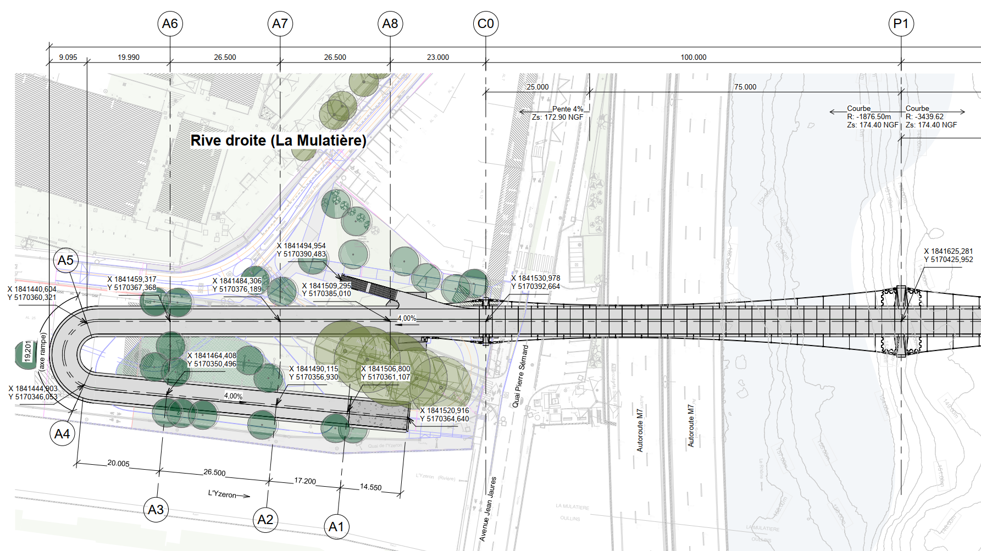
Figure 1 - Vue en plan générale.
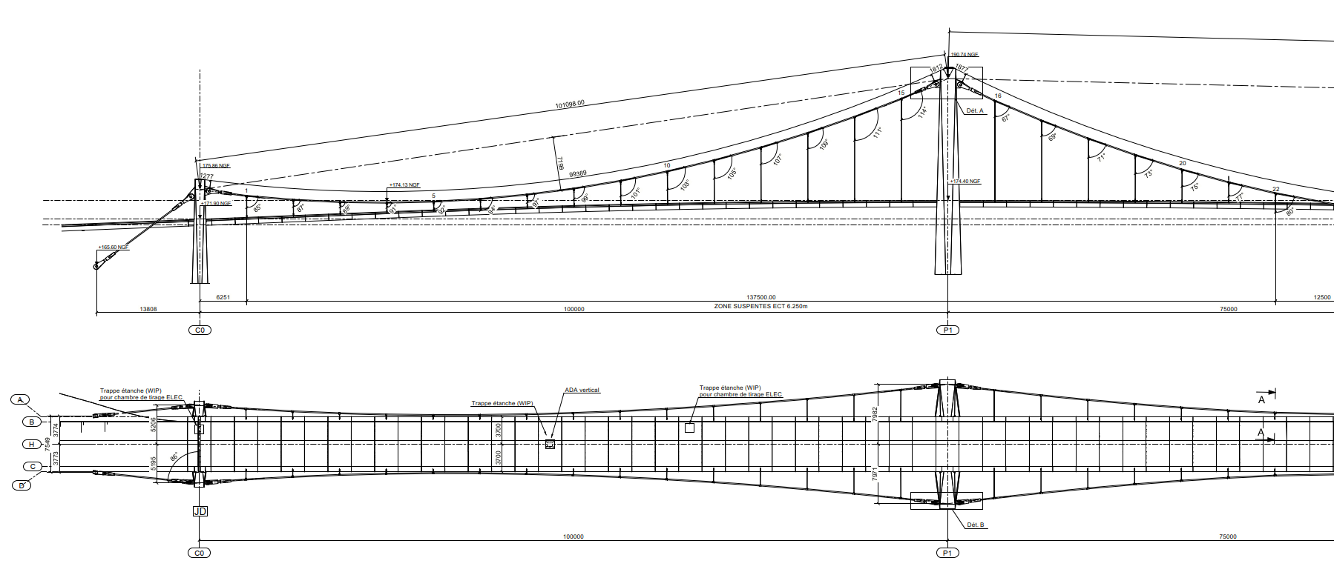
Figure 2 - Élévation et plan du système de suspension.
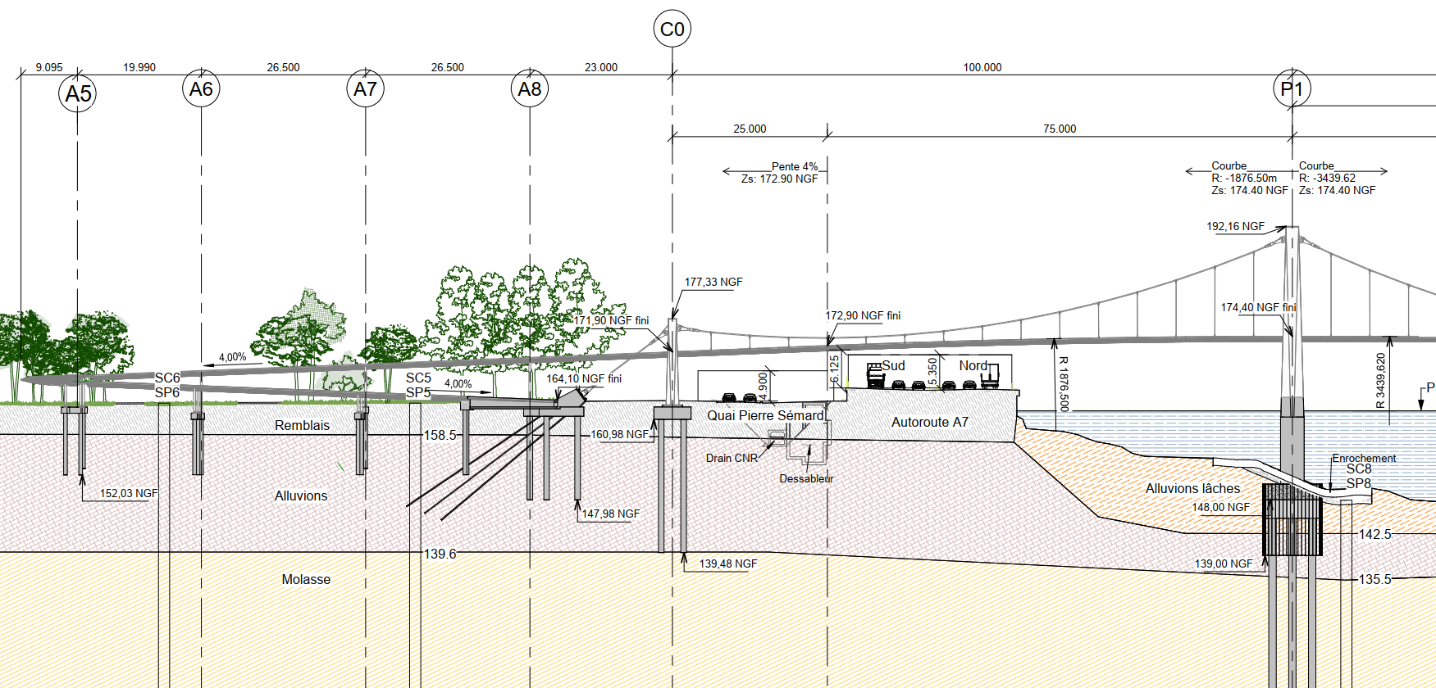
Figure 3 - Coupe longitudinale générale.
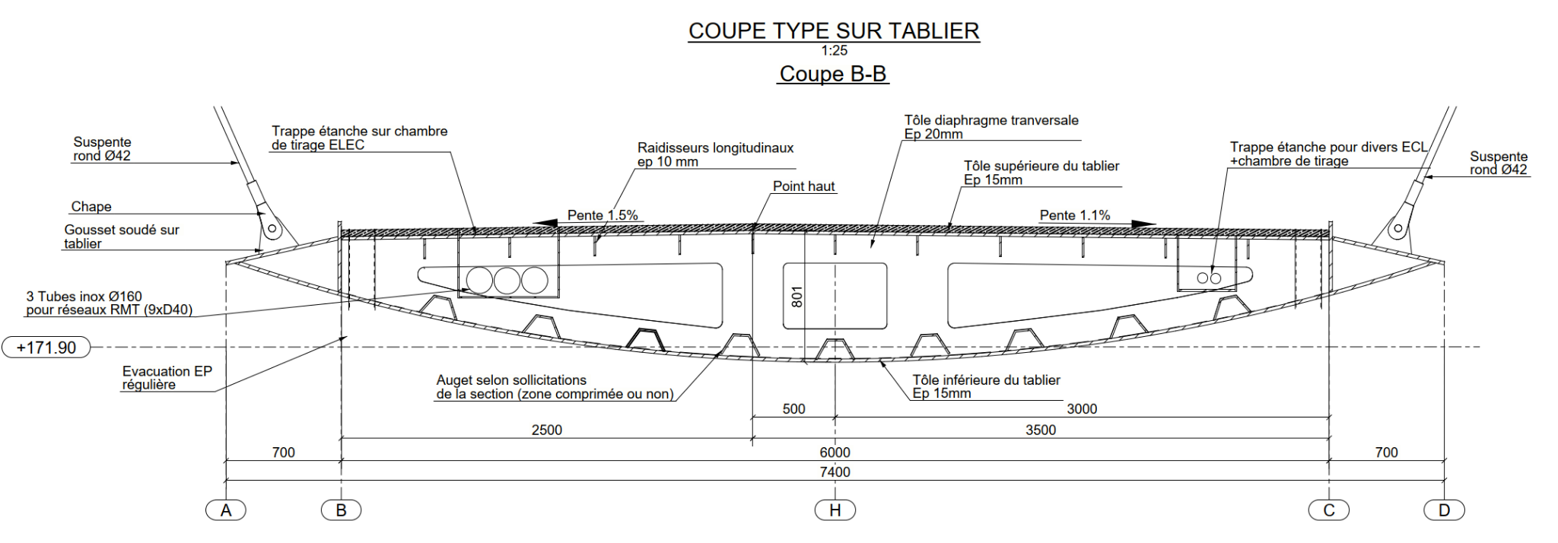
Figure 4 - Coupe transversale type.
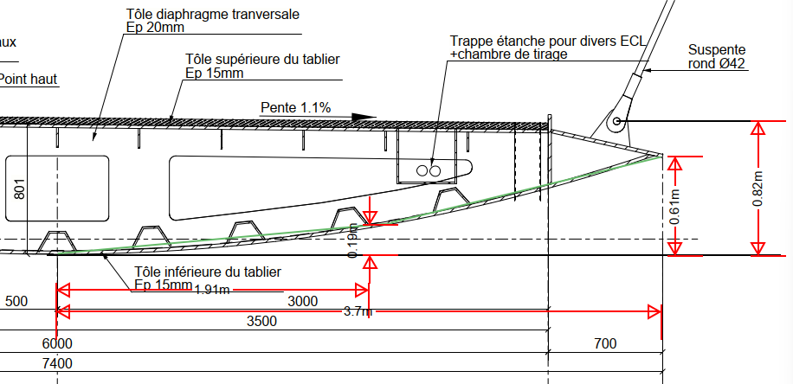
Figure 5 - Demi-coupe et approximation de l’intrados par 2 segments de droite.

2. Références
• NF EN 1991-1-2 : actions thermiques.
• NF EN 1993-1-2 : comportement au feu de l’acier.
• Cerema, Résistance à l’incendie des ponts routiers, 2018.
• Note SAU_AVP_NTE_069_A_FeuM7.

3. Choix de la courbe de feu
En appui du guide Cerema, les courbes CN - ISO 834 et feu extérieur sont étudiées séparément puis comparées.
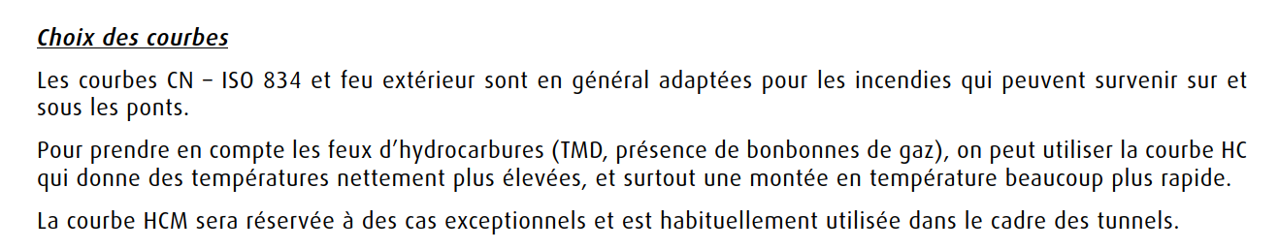
Figure 6 - Extrait du guide Cerema : choix des courbes.
Il appartient au maître d’ouvrage ou à son AMO de confirmer à la MOE si la courbe HC doit également être étudiée.
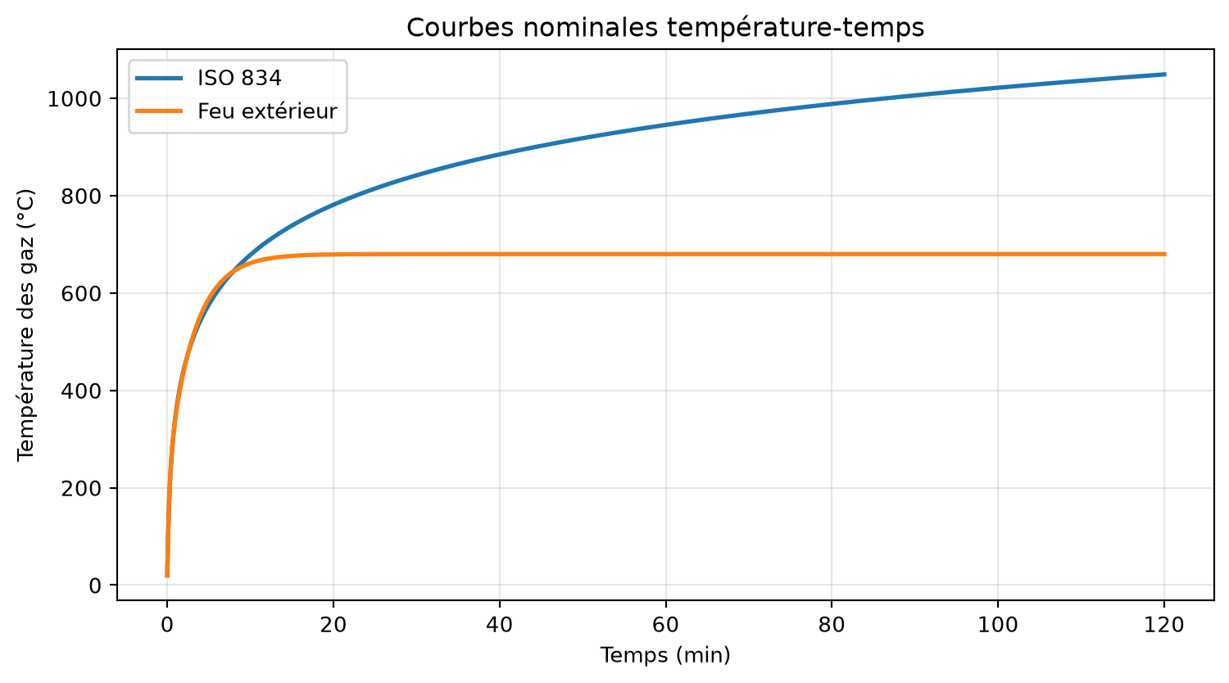
Figure 7 - Courbes nominales température-temps.

4. Géométrie simplifiée et positions de feu
Coupe | Intrados (m) | Suspente (m) | Câble (m)
F1 | 6.125 | 6.945 | 8.12
F2 | 6.9 | 7.72 | 9.4
F3 | 7.25 | 8.07 | 11.07
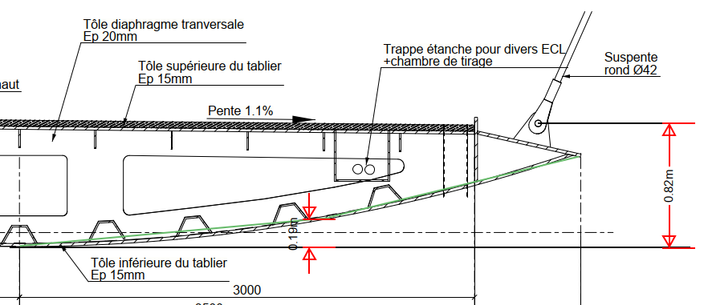
Figure 8 - Approximation de l’intrados par deux segments de droite et points géométriques de calage.
F1 correspond à la zone ouest, F2 à l’axe de la M7 et F3 à la zone est.
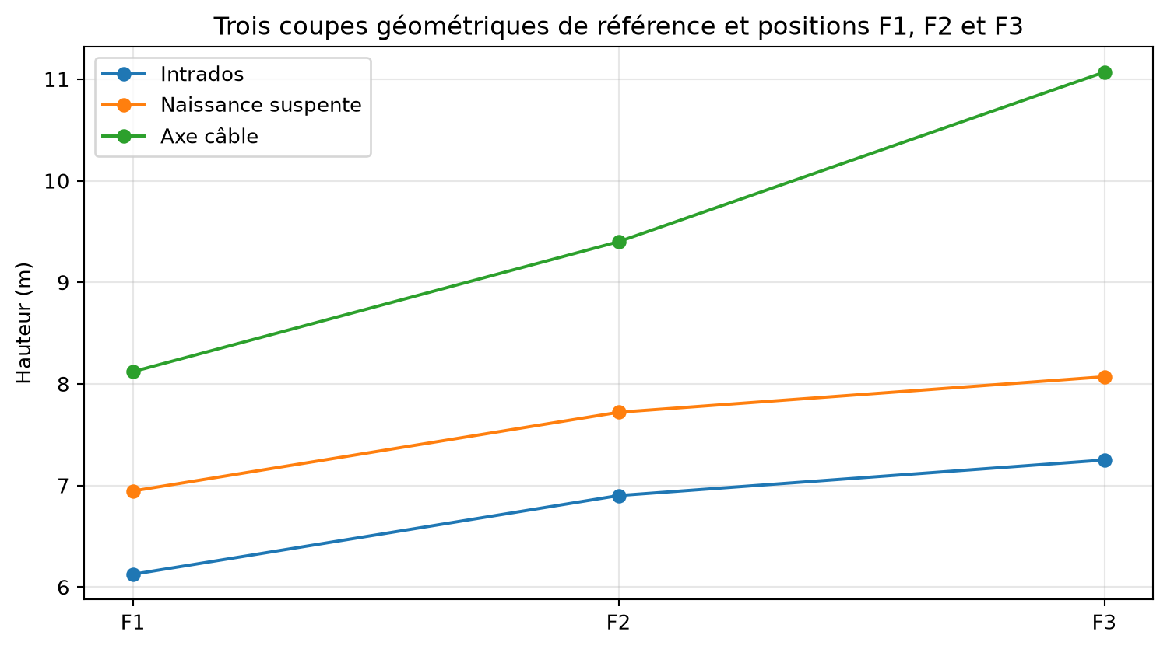
Figure 9 - Trois coupes géométriques de référence et positions F1, F2 et F3.

5. Choix des paramètres et hypothèses
Paramètre | Valeur
Poids lourd | 16,0 × 2,50 × 4,00 m
Longueurs de foyer | 10 / 15 / 20 m
Pas Δt | 5 s
αc | 25 W/(m²·K)
εm / εf | 0,70 / 1,00
ca(θa) | Loi NF EN 1993-1-2 mise à jour à chaque pas
La chaleur spécifique ca dépend de θa et est recalculée à chaque pas selon la NF EN 1993-1-2.

6. Méthode de calcul
Pour chaque courbe, position et longueur de foyer, Python calcule la température des gaz, le facteur de forme, la chaleur spécifique dépendante de la température, les flux convectif et radiatif, puis l’incrément de température. L’intégration est répétée par pas de 5 s. L’annexe A illustre les étapes et le dernier pas avant 30 min.

7. Résultats
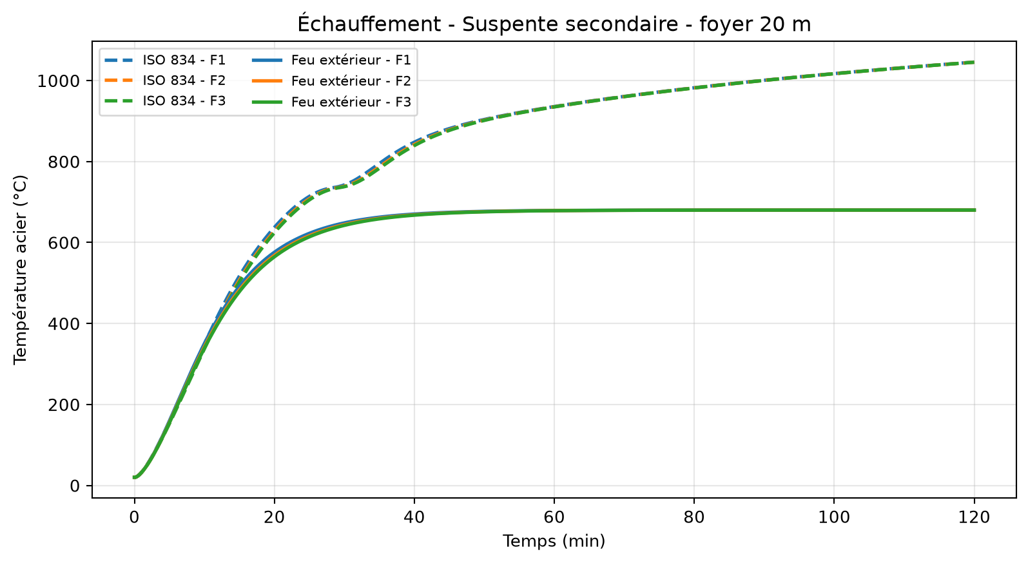
Figure 10 - Échauffement - Suspente secondaire - foyer 20 m.
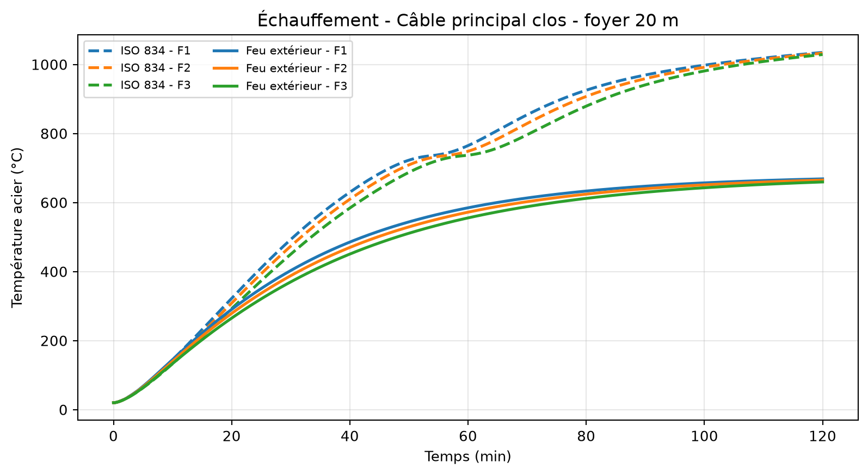
Figure 11 - Échauffement - Câble principal clos - foyer 20 m.
Les valeurs ci-dessous correspondent aux enveloppes maximales de tous les cas calculés pour chaque famille d’éléments.
Temps (min) | Suspente secondaire (°C) | Câble principal clos (°C)
15.0 | 516.8 | 231.8
30.0 | 742.1 | 492.9
60.0 | 935.8 | 764.8
90.0 | 1000.7 | 969.3
120.0 | 1045.5 | 1034.8

8. Impact structurel
Les vérifications structurelles devront être menées aux temps 15, 30, 60, 90 et 120 min, à partir des températures enveloppes du § 7 et des efforts axiaux quasi permanents à fournir pour les câbles principaux et les suspentes secondaires. Pour chaque élément et chaque temps, il conviendra de :
- déterminer les coefficients de réduction de la limite d’élasticité et du module d’Young à la température retenue ;
- calculer la résistance axiale à chaud de la section, en tenant compte de la section efficace et du coefficient partiel applicable en situation d’incendie ;
- établir le ratio d’utilisation ηfi = Nfi,Ed / Nfi,Rd,θ et vérifier qu’il reste inférieur ou égal à 1,00 ;
- évaluer l’allongement thermique, la perte de rigidité et la variation de tension ;
- examiner les redistributions d’efforts entre suspentes et câbles principaux ainsi que, si nécessaire, les scénarios de perte locale d’une suspente.
Les efforts axiaux considérés sont les efforts quasi permanents, conformément à l’hypothèse d’action accidentelle principale constituée par le feu retenue pour la poursuite de l’analyse.

9. Portée et limites
L’approche du présent rapport constitue une évaluation thermique enveloppe. Le choix d’un facteur de forme prudent et l’absence de crédit explicite pour les masquages placent le calcul du côté de la sécurité pour les configurations considérées. Un affinage géométrique pourra ultérieurement mieux différencier les positions et quantifier les effets favorables éventuels.
Pour les suspentes, l’approche considère actuellement une exposition directe sans protection. Or, leur naissance est partiellement située derrière le bec du tablier, qui peut produire un effet de masque vis-à-vis d’une partie du rayonnement. Cette hypothèse est donc prudente et pourra être affinée par un calcul de visibilité et de facteur de forme. Elle ne permet toutefois pas d’écarter une exposition significative, puisqu’un foyer étendu peut également rayonner latéralement vers les suspentes.
Le scénario ne couvre pas un feu de citerne, car le présent rapport n’étudie pas la courbe HC ; voir le § 3 « Choix de la courbe de feu ».

Annexe A - Calcul détaillé du cas critique à 30 min
Étape | Opération
1 | Lecture de θa,i
2 | Calcul de ca(θa,i)
3 | Calcul des flux
4 | Calcul de Δθa,i
5 | Mise à jour θa,i+1
6 | Répétition jusqu’à 120 min
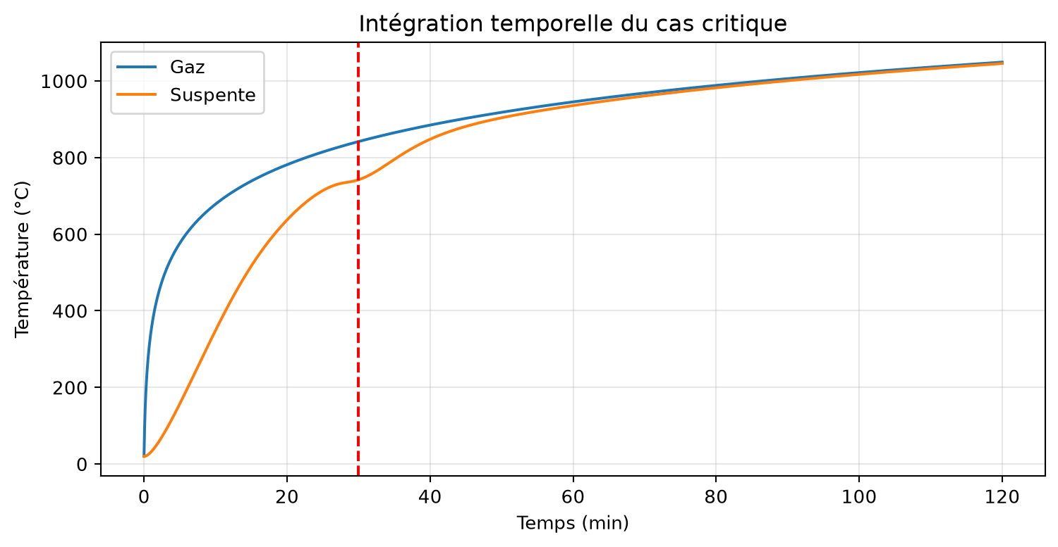
Figure A.1 - Intégration temporelle du cas critique.
Grandeur | Valeur
Cas | ISO 834 - F1 - 20 m
Température suspente à 30 min | 742.11 °C
Température câble à 30 min | 492.87 °C

Annexe B - Courbes de tous les cas étudiés
Les figures présentent les neuf cas F1/F2/F3 et L = 10/15/20 m, le domaine min.-max. et l’enveloppe maximale.
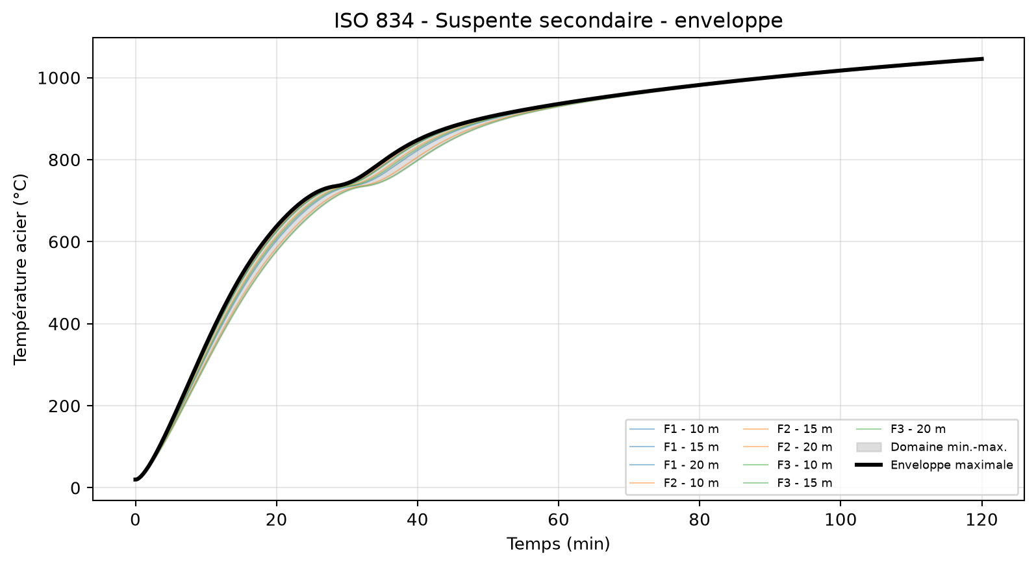
Figure B - ISO 834 - Suspente secondaire : cas et enveloppe maximale.
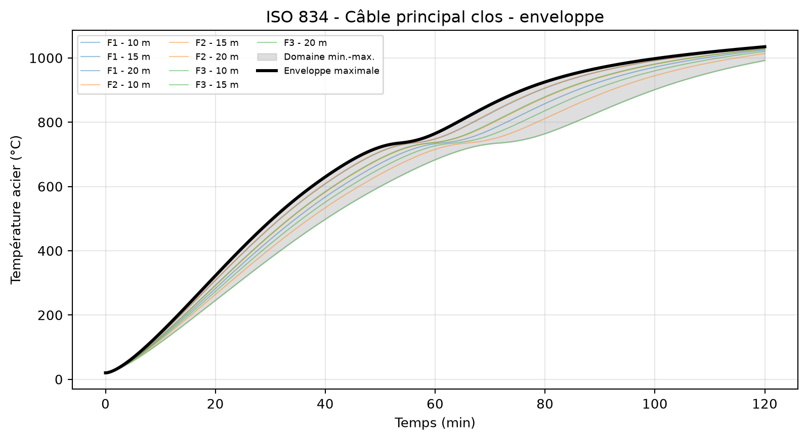
Figure B - ISO 834 - Câble principal clos : cas et enveloppe maximale.
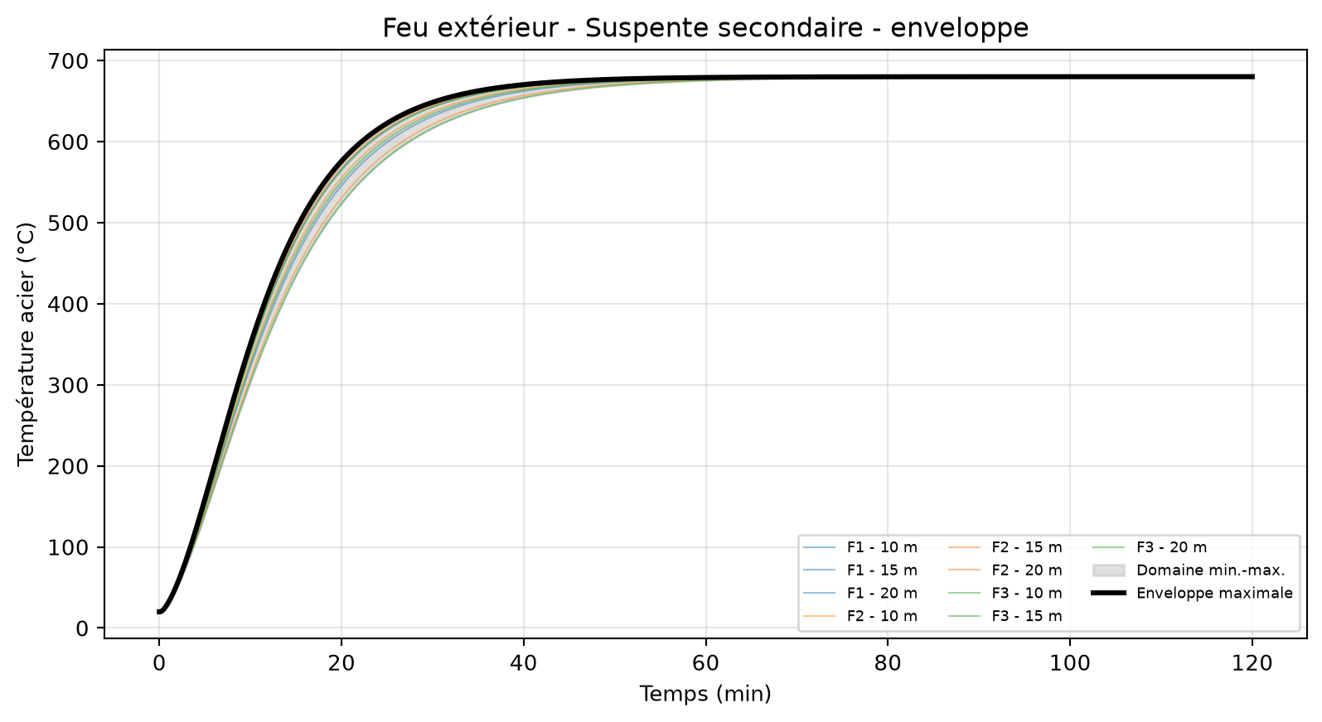
Figure B - Feu extérieur - Suspente secondaire : cas et enveloppe maximale.
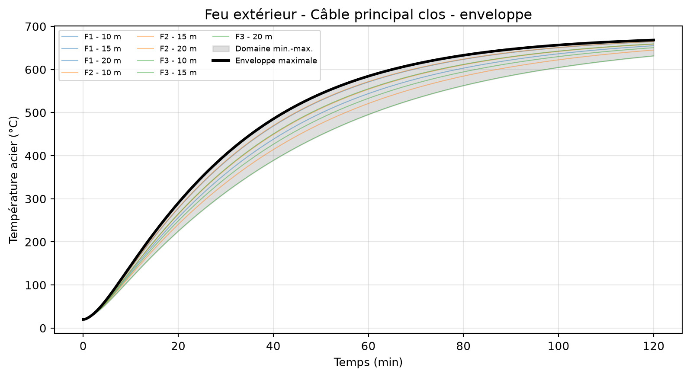
Figure B - Feu extérieur - Câble principal clos : cas et enveloppe maximale.

